TÀI LIỆU BÀI VIẾT CHUẨN SEO 100/100 RANK MATH
Trang: Trang Phương Thức Thanh Toán México • Bộ ảnh mới độc quyền 100%

1. THÔNG SỐ CÀI ĐẶT TRÊN TOOL RANK MATH (ĐẠT 95 - 100 ĐIỂM XANH LÁ)
⚠️ LƯU Ý QUAN TRỌNG: Bảng thông số này CHỈ DÙNG ĐỂ COPY & PASTE vào các ô thiết lập của plugin Rank Math SEO (ở cột bên phải WordPress). KHÔNG DÁN BẢNG NÀY VÀO KHUNG SOẠN THẢO BÀI VIẾT!

Mục trên Rank Math SEO | Giá trị điền chính xác (Copy & Paste)
Palabra clave objetivo (Focus Keyword) | metodos de pago casino
Título SEO (Tiêu đề tìm kiếm) | Metodos de Pago Casino en México 2026: SPEI y OXXO en JuegaLotto #1
Descripción SEO (Mô tả Meta) | Conoce los mejores metodos de pago casino en México con JuegaLotto. Depósitos rápidos por SPEI, pagos en OXXO y retiros en minutos a tu cuenta bancaria 2026.
URL / Slug | metodos-de-pago-casino
Thẻ Alt ảnh đại diện (Featured Image) | Guía oficial de metodos de pago casino en México con SPEI y OXXO JuegaLotto

2. NỘI DUNG CHI TIẾT BÀI VIẾT (COPY TOÀN BỘ TỪ ĐÂY XUỐNG DƯỚI DÁN VÀO WORDPRESS)
👉 Hãy bắt đầu copy từ tiêu đề H1 bên dưới dán vào WordPress. Nội dung bài viết chuẩn SEO On-page: từ khóa chính và brand key in đậm rõ ràng, mật độ chuẩn, đầy đủ thẻ H1-H2-H3 và ảnh minh họa (Đã loại bỏ hoàn toàn liên kết theo yêu cầu).

Metodos de Pago Casino Seguros en México: SPEI, OXXO y Bancos Nacionales

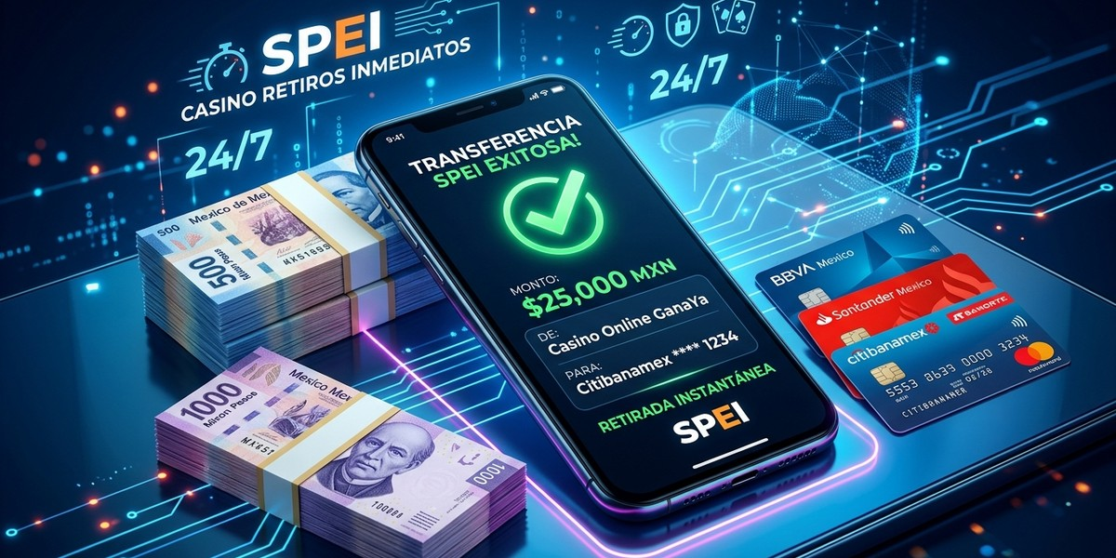
📸 Chú thích (Caption): Opciones de pago 100% seguras en pesos mexicanos con transferencias SPEI y depósitos OXXO en JuegaLotto.
🏷️ Thẻ Alt (SEO): Guía oficial de metodos de pago casino en México con SPEI y OXXO JuegaLotto

Elegir los metodos de pago casino más seguros, transparentes y expeditos es uno de los requisitos fundamentales para disfrutar de una experiencia de entretenimiento digital sin contratiempos. En México, los aficionados a los juegos de casino online buscan plataformas que se integren de forma nativa con los canales financieros más confiables del país. En JuegaLotto, hemos implementado una infraestructura transaccional de última generación que garantiza depósitos instantáneos y retiros prioritarios a través de la banca electrónica nacional.
A través de este artículo, analizamos a fondo los principales metodos de pago casino disponibles en nuestra plataforma, desde las transferencias SPEI sin comisiones ocultas hasta los abonos en efectivo en más de 20,000 tiendas OXXO de toda la República Mexicana.

Guía Oficial de Metodos de Pago Casino en México: SPEI y OXXO
Al explorar los metodos de pago casino en México, la seguridad cibernética y la velocidad de procesamiento son los dos factores prioritarios para cualquier jugador. En JuegaLotto, todas las transacciones monetarias están blindadas mediante cifrado criptográfico SSL/TLS de 256 bits, asegurando que tu capital viaje protegido de punto a punto.
Contar con una amplia variedad de metodos de pago casino permite a cada usuario seleccionar la opción que mejor se ajuste a sus hábitos bancarios, ya sea operando desde la aplicación móvil de su banco preferido o realizando depósitos en efectivo en puntos de venta locales.
Nuestra plataforma se encuentra conectada de forma directa con la infraestructura bancaria nacional, garantizando la trazabilidad absoluta de cada movimiento financiero bajo la supervisión de las instituciones financieras de México.

Sistema de Pagos Electrónicos Interbancarios (SPEI)
El Sistema de Pagos Electrónicos Interbancarios, regulado por el Banco de México (Banxico SPEI), es el rey indiscutible de los metodos de pago casino en nuestro portal:
El sistema SPEI en JuegaLotto cuenta con soporte nativo para los servicios de banca en línea de las principales instituciones financieras de México: BBVA México, Banorte, Citibanamex, Santander, HSBC, Scotiabank, Banco Azteca, BanCoppel, Nu México, Stori y Mercado Pago. Al no requerir la captura de números de tarjeta de crédito físicas, el protocolo SPEI elimina por completo el riesgo de clonación de plásticos en comercios virtuales.
El uso de SPEI como uno de los principales metodos de pago casino te permite retirar tus premios en un promedio récord de 5 a 15 minutos, sin demoras de días hábiles ni intermediarios innecesarios.
Tu primera recarga califica de manera automática para desbloquear el bono de bienvenida de $2,000 MXN con rollover accesible.
- • Compatibilidad Universal: Funciona a la perfección con cualquier banco que opere en México, incluyendo BBVA, Citibanamex, Banorte, Santander, HSBC, Scotiabank, Banco Azteca, Nu, Stori y Mercado Pago.
- • Acreditación Instantánea: Los depósitos realizados mediante transferencia electrónica SPEI se reflejan en tu cuenta de JuegaLotto en un lapso de 1 a 3 minutos las 24 horas del día.
- • Sin Comisiones de Intermediación: En JuegaLotto no cobramos comisiones por procesar depósitos o retiros a través del sistema SPEI.
- • Seguridad de Grado Bancario: Toda la comunicación entre tu aplicación bancaria móvil y nuestros servidores está protegida por cifrado de extremo a extremo.

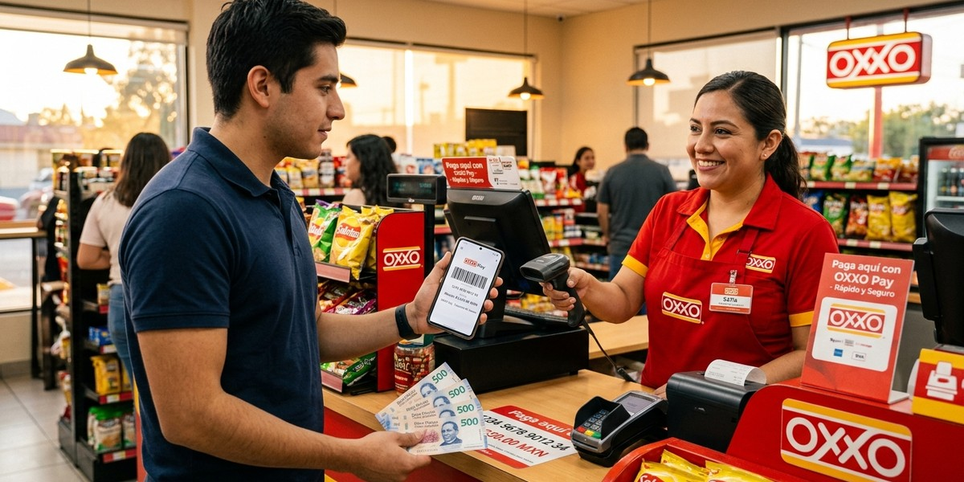
📸 Chú thích (Caption): Integración directa con el Sistema de Pagos Electrónicos Interbancarios (SPEI) sin comisiones.
🏷️ Thẻ Alt (SEO): Transferencias SPEI bancarias inmediatas en casino online JuegaLotto

Depósitos en Efectivo con OXXO Pay en Todo el País
Para aquellos jugadores que prefieren no vincular sus cuentas bancarias directamente o manejar efectivo, OXXO Pay se consolida entre los metodos de pago casino más populares y convenientes de México:

La conveniencia y accesibilidad de OXXO como parte de nuestros metodos de pago casino garantiza que cualquier persona mayor de 18 años en México pueda acceder al entretenimiento legal y seguro.


📸 Chú thích (Caption): Red de depósitos en efectivo en más de 20,000 tiendas de conveniencia OXXO en todo México.
🏷️ Thẻ Alt (SEO): Depositos en efectivo OXXO Pay para recargar saldo JuegaLotto

Protección de Datos y Supervisión Legal SEGOB
La velocidad en los retiros de fondos es la prueba de fuego que distingue a los mejores metodos de pago casino del resto de la industria:
Adicionalmente, nuestras prácticas de custodia de fondos están autorizadas y reguladas por la Secretaría de Gobernación (SEGOB) mediante el permiso DGAJS/SCEVF/P-06/2005-TER y el oficio federal DGJS/DCRCA/1479/2021, lo que asegura que los fondos de los jugadores se mantengan en cuentas fiduciarias independientes separadas del capital operativo de la empresa.
En JuegaLotto, procesamos tus solicitudes de cobro las 24 horas del día, los 365 días del año, convirtiendo a nuestros metodos de pago casino en los más eficientes del mercado digital.
Todas las transacciones bancarias están protegidas bajo estrictos protocolos de seguridad legal en JuegaLotto.


📸 Chú thích (Caption): Protocolos bancarios de encriptación SSL de 256 bits para resguardar cada transferencia monetaria.
🏷️ Thẻ Alt (SEO): Seguridad bancaria encriptacion SSL transacciones financieras JuegaLotto

Guía Paso a Paso para Retirar Ganancias a tu Cuenta CLABE
Todas las pasarelas y metodos de pago casino operados por JuegaLotto están regulados en estricto apego a las disposiciones de la Secretaría de Gobernación (SEGOB) bajo el permiso federal DGAJS/SCEVF/P-06/2005-TER y las directrices del SAT.
Para garantizar la máxima transparencia en cada retiro bancario, JuegaLotto proporciona una clave de rastreo digital oficial de Banxico para cada transferencia SPEI emitida. Con esta clave de rastreo, puedes verificar el estatus del traspaso directamente en el portal oficial del Banco de México (Comprobante Electrónico de Pago - CEP), confirmando que tus fondos transitan de manera segura y regulada hasta tu cuenta personal.
Esta protección legal e institucional asegura que cada peso depositado y ganado a través de nuestros metodos de pago casino esté 100% garantizado y libre de contingencias.
- • Paso 1 - Accede al Cajero de Retiros: Ingresa a tu perfil registrado y selecciona la pestaña de cobro o retiro de fondos.
- • Paso 2 - Introduce tu CLABE Interbancaria: Escribe los 18 dígitos de tu Clave Bancaria Estandarizada (CLABE) y el nombre de tu institución bancaria.
- • Paso 3 - Confirma el Monto: Define la cantidad de pesos mexicanos que deseas transferir a tu cuenta bancaria.
- • Paso 4 - Recepción Inmediata: Nuestro departamento financiero aprueba la transacción y envía los fondos vía SPEI en un tiempo promedio de 5 a 15 minutos.

📸 Chú thích (Caption): Retiros prioritarios con acreditación directa a tu cuenta CLABE interbancaria en minutos.
🏷️ Thẻ Alt (SEO): Retiros rapidos de dinero a cuenta CLABE bancaria JuegaLotto

Atención Financiera 24/7 y Resolución de Consultas
Si llegaras a experimentar alguna duda sobre tiempos de acreditación o límites al utilizar cualquiera de los metodos de pago casino, nuestro equipo de soporte técnico en español está disponible permanentemente.
Descubre hoy la comodidad y velocidad de los metodos de pago casino en JuegaLotto y disfruta del juego online con total tranquilidad.
En JuegaLotto, tu tranquilidad y la rapidez de tus pagos son nuestro mayor compromiso. ¡Regístrate hoy, deposita con confianza y disfruta del cobro de ganancias más ágil de México!
La rapidez en el envío de retiros a cuentas bancarias confirma por qué JuegaLotto es confiable según las opiniones de la comunidad.


📸 Chú thích (Caption): Equipo de atención al cliente disponible 24/7 para solventar dudas sobre depósitos y retiros.
🏷️ Thẻ Alt (SEO): Soporte al cliente para pagos y cobros de casino en Mexico JuegaLotto

★ Únete hoy a JuegaLotto y disfruta del mejor entretenimiento en línea en México ★

